LAMPIRAN I
SINOPSIS NOVEL
Judu : GURUKU SAHABATKU
Pengarang : RYAN ANGGA PRATAMA
Tahun terbit : 2015
Jumlah Halaman :298 halaman

Iyas merupakan seorang pemuda yang berasal dari balikpapan. Ia pernah mengecewakan kedua orang tuanya karena gagal dalam seleksi masuk SMP unggulan di daerah tempat tinggalnya, dikarenakan nilai yang tidak memenuhi persyaratan untuk dapat diterima di SMP tersebut. Sejak saat itu ia sangat sedih dan bertekat untuk dapat memperbaiki kesalahannya tersebut. Ia pun bertekat untuk dapat membuktikan kepada orang tuanya bahwa ia bisa membanggakan kedua orang tuanya. Sejak saat kejadian tersebut Iyas bertekat untuk dapat menguasai matematika hingga membuatnya terjun di lautan matematika. Sehingga membuat dirinya sangat mencintai matematika. Saat SMA dia merupakan salah satu siswa yang mahir dalam pelajaran matematika sehingga saat duduk di bangku kelas 3 ia pernah diminta oleh salah satu temannya untuk dapat menjadi guru lesnya. Iyas pun terkejut dan menolak permintaan temannya tersebut, namun ia berkata ia tetap ingin membantu temannya tersebut tetapi tidak menjadi guru. Ia ingin temannya tersebut mengganggap bahwa meraka hanya belajar bersama namun dilakukan setiap hari. Iyas tidak ingin di sebut sebagai guru
karena ia merasa ilmu dan keahlian yang dia punya masih belum sepadan dengan seorang guru oleh karena itu Iyas tidak ingin disebut bahwa dirinya seorang guru les. Iyas memiliki sifat pendiam dan tidak suka bergaul orang lain, namun sebenarnya iya sangat ramah dan suka menolong orang yang sedang susah. Iyas sangat suka dengan mata pelajaran matematika yang merupakan pelajaran yang sering ditakuti oleh kebanyakan siswa pada umumnya. Iyas pun sering membantu teman-temannya utuk belajar matematika. Karena kecintaanya terhadap matematika, setelah lulus SMA iya melanjutkan pendidikannya sebagai mahasiswa di FKIP Matematika. Dan di sinilah permulaan menuju petualangan di dunia pendidikan yang sebenarnya yang akan dirasakan oleh Iyas. Ia merupakan mahasiswa FKIP jurusan Matematika yang juga bekerja menjadi tata usaha di salah satu sekolah swasta. Selain kuliah, Iyas juga memiliki aktivitas pekerjaaan di SMP, Les Privat, dan aktif menjadi ketua di organisasi Falkutas BEM FKIP.Saat menjadi guru, Iyas tau berbagai kenyataan yang ada. Terkadang ia merasa sedih, karena banyak guru yang kurang dekat dengan murud-muridnya. Hal itu disebabkan oeh guru menjadi sosok yang harus dihormati sehingga banyak murid yang takut pada seorang guru. Namun,menurut Iyas, seorang guru harus bias menjadi sosok yang bersahabat dengan murid. Guru perlu mendekatkan diri melalui kegian belajar mengajar dengan muridnya.Namun, kedekatan Iyas dengan muridnya tak berlangsung lama. setelah iya wisuda. Ia ditawarkan untuk menlanjutkan sekolah S2 oleh dosennya dulu.
LAMPIRAN II
COVER NOVEL GURUKU SAHABATKU KARYA RYANG ANGGA PRATAMA
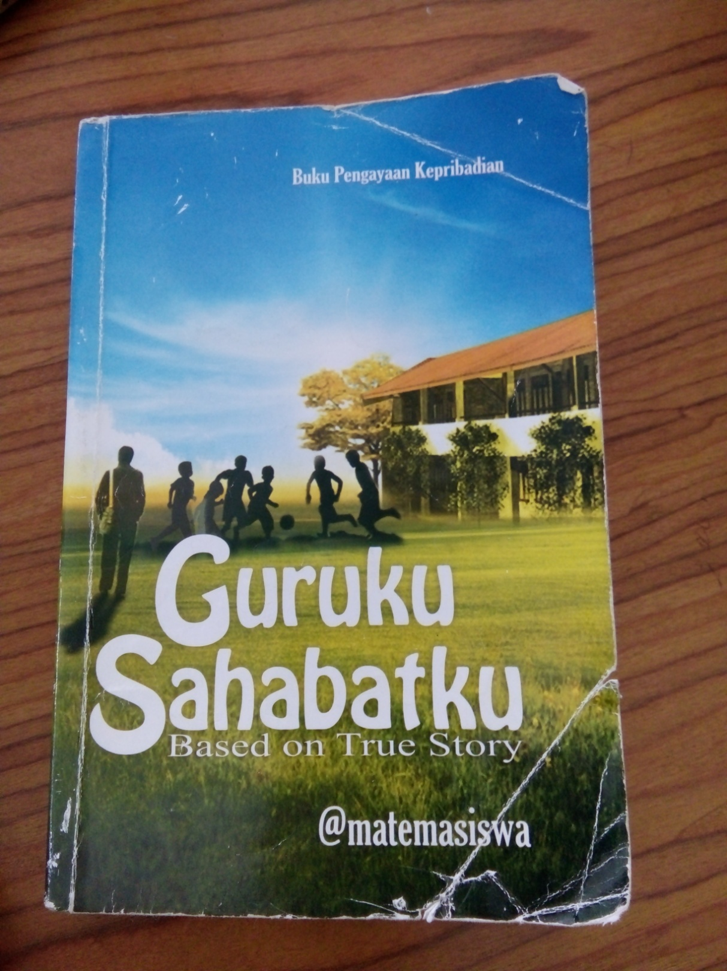
LAMPIRAN III
OTOBIOGRAFI RYAN ANGGA PRATAMA
Nama Lengkap : Ryan Angga Pratama
Telp Kantor/HP : 085246197974
Email : akhifromandonesy@yahoo.co.id
Alamat : Jl. Manggar Indah Rt.31 No.183 Kel.Manggar
Riwayat Pekerjaan/Profesi :
        - 2016- Sekarang : Dosen Matematika Universitas Balikpapan
        - 2014-2015 : -Staff Pengajar Bimbel i-Khalifah Malang
-Les Privat Matematika SMP&SMA di Malang
3. 2011-2013 :-Guru Matematika SD Bina Bersama
(Balikpapan Baru)
-Les Privat Matematika SD
4.2010-2011 : Les Privat Matematika SMP &SMA
5.2010-1011 : Staff Tata Usaha SMP Wijaya Mandala Balikpapan

Karya Tulis ( baik yang dipublikasi maupun tidak)
- Efektivitas Penggunaan Media Adobe Fllash CS5 terhadap Hasil Belajar pada Materi Operasi Bilangan Bulat Kelas VII SMP/MTS di Balikpapan (skripsi, tidak dipublikasikan).
- Mathematics Learning By Mind Mapping Method (artikel dipublikasikan saat Seminar dan WorkshopInternasional UNISMA Malang pada 9 Juni 2014)
- Pengembangan Media Pembelajaran Interaktif (MPI) Berbasis Adobe Flash CS6 Profesional pada Materi Aljabar SMP (Tesis, tidak dipublikasi).

Lampiran IV
Dokumentasi Penulis
